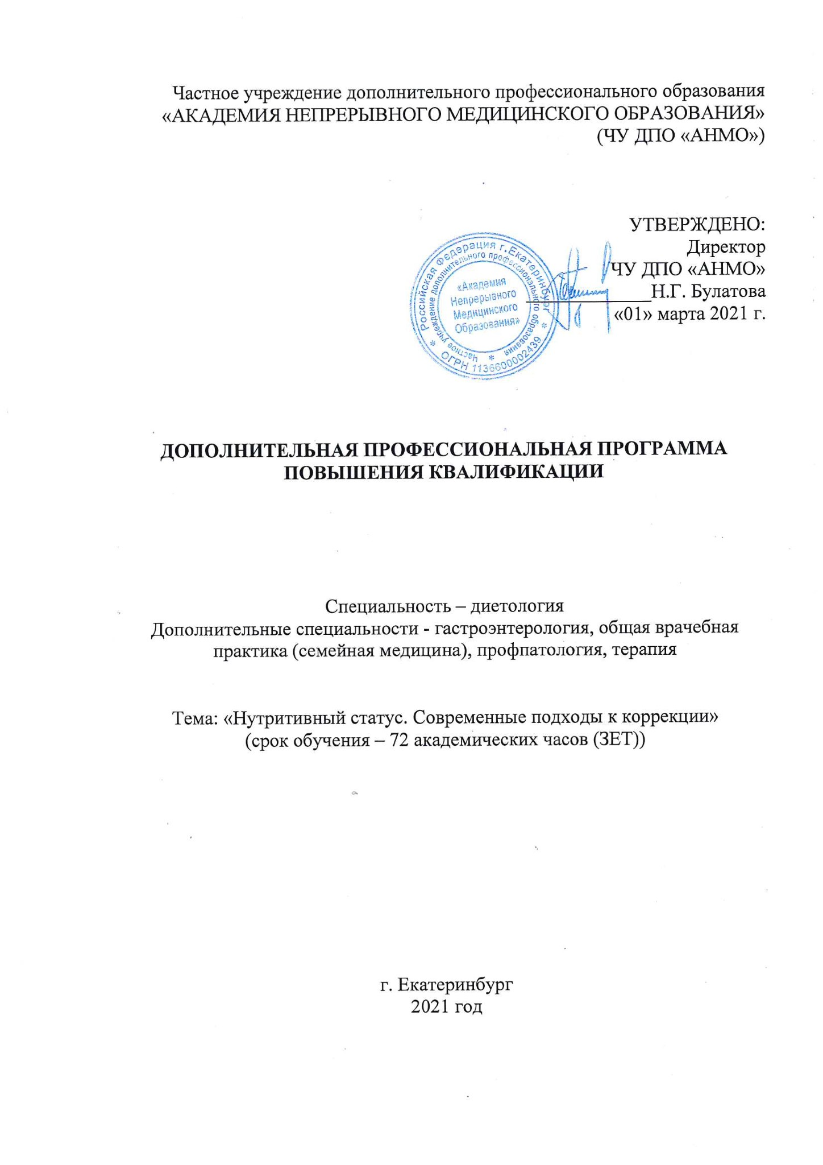
Частное учреждение дополнительного профессионального образования
«АКАДЕМИЯ НЕПРЕРЫВНОГО МЕДИЦИНСКОГО ОБРАЗОВАНИЯ»
(ЧУ ДПО «АНМО»)

УТВЕРЖДЕНО:
Директор
ЧУ ДПО «АНМО»
_____________Н.Г. Булатова
«01» марта 2021 г.

ДОПОЛНИТЕЛЬНАЯ ПРОФЕССИОНАЛЬНАЯ ПРОГРАММА ПОВЫШЕНИЯ КВАЛИФИКАЦИИ

Специальность – диетология
Дополнительные специальности - гастроэнтерология, общая врачебная практика (семейная медицина), профпатология, терапия

Тема: «Нутритивный статус. Современные подходы к коррекции»
(срок обучения – 72 академических часов (ЗЕТ))

г. Екатеринбург
2021 год
Образовательная программа составлена специалистами ЧУ ДПО «Академия непрерывного медицинского образования» на основании типовой образовательной программы дополнительного профессионального образования по специальности «Диетология» 31.08.34, ФГОС утвержден приказом Министерства образования и науки Российской Федерации от 25 августа 2014 г. N 1076; "Гастроэнтерология", 02.052, профессиональный стандарт утвержден приказом Министерства труда и социальной защиты Российской Федерации от 11 марта 2019 года N 139н; по специальности 31.08.54 «Общая врачебная практика (семейная медицина)»ФГОС утвержден приказом Минобрнауки России от 25 августа 2014 г. N 1097; «Профпатология» 31.08.44, ФГОС специальности утвержден приказом Министерства образования и науки Российской Федерации от 25 августа 2014 г. N 1086; по специальности 31.08.49 «Терапия» ФГОС утвержден приказом Минобрнауки России от 25 августа 2014 г. N 1092

Программа составлена авторами:
Дубенко Светлана Эдуардовна, врач-диетолог ФБУН ЕМНЦ ПОЗРПП Роспотребнадзора, г. Екатеринбург.
Русакова Ирина Владимировна, кандидат медицинских наук, доцент кафедры «Организация здравоохранения и общественное здоровье» ФГБОУ ВО «Уральский государственный медицинский университет»

Программа утверждена генеральным директором ЧУ ДПО «АНМО», Булатовой Натальей Геннадьевной.
Приказ от «___» _________ 2021 г. №___
СОДЕРЖАНИЕ

1. Пояснительная записка
-форма обучения;
-режим обучения;
-цель учебной программы;
-актуальность учебной программы;
-организационно-педагогические условия

2. Планируемые результаты обучения

3. Учебный план повышения квалификации

4. Рабочая программа учебных модулей

5. Оценочные материалы

6. Методические материалы
1. Пояснительная записка

Категория слушателей: врачи с базовыми специальностями высшего профессионального образования «Лечебное дело», «Педиатрия», послевузовское профессиональное образование (интернатура и (или) ординатура) по специальности «Диетология», «Гастроэнтерология», «Общая врачебная практика (Семейная медицина)», «Профпатология», «Терапия». Профессиональная переподготовка по специальности «Диетология», «Гастроэнтерология», «Общая врачебная практика (Семейная медицина)», «Профпатология», «Терапия».
Форма дополнительного профессионального образования: тематическое усовершенствование, 72 академических часов

Форма обучения: очно - заочная, с частичным отрывом от производства с использованием дистанционных технологий.

Режим занятий: 6 академических часов в день.

Цель: систематизация и совершенствование имеющихся знаний, умений, навыков, освоение новых знаний, методик, необходимых для составления рационов питания.

Актуальность учебной программы:
В программе будут рассмотрены современные актуальные вопросы: основы рационального питания, баланс продуктов и нутриентов, методика оценки фактического питания, нормативная документация, подходы к составлению рационов питания для организованных коллективов в зависимости от физиологической потребности, диетическое, лечебно-профилактическое питание, подходы к составлению технологических карт на блюда, составление рационов с включением продуктов, имеющих высокую биологическую ценность и специализированных продуктов питания. Программа направлена на совершенствование имеющихся профессиональных компетенций, необходимых для профессиональной деятельности, и повышение профессионального уровня врачей.

Организационно-педагогические условия

1.Формы учебных активностей:
- видеолекция - подготовленный и размещенный на учебном портале лекционный материал;
- дистанционная интерактивная сессия (вебинар)- семинарское занятие, проходящее за счет использования виртуального программного обеспечения для телеконференцсвязи, проходит в режиме реального времени;
- практическое задание - ситуационная задача с перечнем вопросов для самостоятельной подготовки;
- самоподготовка - самостоятельное изучение представленных нормативных документов, методических пособий, клинических рекомендаций по каждому из разделов цикла;
- индивидуальная консультация - возможность задать вопрос и получить ответ от экспертов на цикле;
- тестирование онлайн.

2.Технические средства: многофункциональная учебная платформа в среде интернет.

3.Функции учебной платформы:
- индивидуальная регистрация слушателей;
- размещение нормативных и методических материалов;
- размещение расписания учебных активностей;
- просмотр видеолекций;
- ссылки на дистанционные интерактивные сессии;
- размещение практических заданий;
- размещение тестовых заданий;
- интерактивный чат для консультаций с экспертами.

4.Формы аттестации:
- промежуточная аттестация проводится в форме выполнения практических заданий.
- итоговая аттестация включает тестовый контроль.

При условии освоения Учебного плана в полном объёме и успешном прохождении итоговой аттестации слушателям выдаётся Удостоверение о повышении квалификации установленного образца по программе «Нутритивный статус. Современные подходы к коррекции».
Реализация дополнительной профессиональной образовательной программы обеспечена необходимыми учебно-методическими ресурсами и квалифицированными педагогическими кадрами.
2. Планируемые результаты обучения.

У обучающегося совершенствуются следующие профессиональные компетенции:
В профилактической деятельности:
- готовность к осуществлению комплекса мероприятий, направленных на сохранение и укрепление здоровья и включающих в себя формирование здорового диетологического образа жизни, предупреждение возникновения и (или) распространения заболеваний, их раннюю диагностику, выявление причин и условий их возникновения и развития, а также направленных на устранение вредного влияния на здоровье человека факторов среды его обитания (ПК-1);
В диагностической деятельности:
- Способность и готовность оценивать рационы питания различных групп населения, определять направления его коррекции. (ПК-5)
В лечебной деятельности:
- Знать основные принципы коррекции недостаточности и избыточности питания;
- Уметь уверенно пользоваться справочниками по пищевой ценности продуктов;
- Разбираться в подходах к составлению рационов в зависимости от физиологической потребности;
- Способность и готовность использовать продукты с высокой биологической ценностью и специализированные продукты питания.
(ПК-6)
В реабилитационной деятельности:
- Осуществлять грамотное ведение и наблюдение больных в условиях стационарного и амбулаторного лечения. (ПК-8)
3. Учебный план тематического усовершенствования
Категория слушателей: врачи с базовыми специальностями высшего профессионального образования «Лечебное дело», «Педиатрия», послевузовское профессиональное образование (интернатура и (или) ординатура) по специальности «Диетология», «Гастроэнтерология», «Общая врачебная практика (Семейная медицина)», «Профпатология», «Терапия». Профессиональная переподготовка по специальности «Диетология», «Гастроэнтерология», «Общая врачебная практика (Семейная медицина)», «Профпатология», «Терапия».

Продолжительность обучения: 72 академических часов

Форма обучения: очно - заочная, с частичным отрывом от производства с использованием дистанционных технологий

Календарный план: с 29.03.21 по 12.04.21
с 11.10.21 по 25.10.21

№ | Наименование модуля | Всего часов | В том числе
№ | Наименование модуля | Всего часов | Видео лекции | Интерактивные сессии | Практические задания | Самоподготовка
1. | Основы питания здорового и больного человека | 46 | 17 | 3 | - | 26
2. | Методика оценки фактического питания. Питание отдельных групп населения | 8 | 2 | - | 4 | 2
3. | Современный подход к составлению рационов питания | 14 | 2 | 2 | 4 | 6
 | Итоговая аттестация | 4 | - | - | - | -
 | ИТОГО | 72 | 21 | 5 | 8 | 34
4. Рабочая программа

Модуль №1. Основы питания здорового и больного человека.

Категория слушателей: врачи с базовыми специальностями высшего профессионального образования «Лечебное дело», «Педиатрия», послевузовское профессиональное образование (интернатура и (или) ординатура) по специальности «Диетология», «Гастроэнтерология», «Общая врачебная практика (Семейная медицина)», «Профпатология», «Терапия». Профессиональная переподготовка по специальности «Диетология», «Гастроэнтерология», «Общая врачебная практика (Семейная медицина)», «Профпатология», «Терапия».
Форма обучения: очно - заочная, с частичным отрывом от производства с использованием дистанционных технологий.

Трудоемкость: 46 академических часов, в том числе
Видеолекции- 17 ак.часов
Интерактивные сессии - 3 ак.часа
Самоподготовка- 26 ак.часов

Содержание учебного модуля:

- Нормативная документация.
- Основы рационального питания. Методика оценки фактического питания;
- Диетическое питание (на групповом и индивидуальном уровне);
- Лечебно-профилактическое питание для работающих во вредных условиях производственной среды;
- Подходы к составлению рационов питания для организованных коллективов в зависимости от физиологической потребности;
- Включение продуктов, имеющих высокую биологическую ценность и специализированных продуктов питания;
- Нутритивный статус. Подходы к его коррекции.
- Классификация биологически активных добавок к пище и специализированных продуктов питания
Модуль №2. Методика оценки фактического питания. Питание отдельных групп населения.

Категория слушателей: врачи с базовыми специальностями высшего профессионального образования «Лечебное дело», «Педиатрия», послевузовское профессиональное образование (интернатура и (или) ординатура) по специальности «Диетология», «Гастроэнтерология», «Общая врачебная практика (Семейная медицина)», «Профпатология», «Терапия». Профессиональная переподготовка по специальности «Диетология», «Гастроэнтерология», «Общая врачебная практика (Семейная медицина)», «Профпатология», «Терапия».

Форма обучения: очно - заочная, с частичным отрывом от производства с использованием дистанционных технологий.

Трудоемкость: 8 академических часов, в том числе
Видеолекции- 2 ак.часа
Практические задания - 4 ак.часа
Самоподготовка- 2 ак.часа

Содержание учебного модуля:

- питание во время беременности и лактации
- Подходы к составлению технологических карт. Работа со справочниками
- Питание во время беременности и лактации
- Рацион питания в терапевтической практике
Модуль №3. Современный подход к составлению рационов питания.

Категория слушателей: врачи с базовыми специальностями высшего профессионального образования «Лечебное дело», «Педиатрия», послевузовское профессиональное образование (интернатура и (или) ординатура) по специальности «Диетология», «Гастроэнтерология», «Общая врачебная практика (Семейная медицина)», «Профпатология», «Терапия». Профессиональная переподготовка по специальности «Диетология», «Гастроэнтерология», «Общая врачебная практика (Семейная медицина)», «Профпатология», «Терапия».

Форма обучения: очно - заочная, с частичным отрывом от производства с использованием дистанционных технологий.

Трудоемкость: 14 академических часов, в том числе
Видеолекции - 2 ак.часа
Интерактивные сессия - 2 ак.часа
Практические задания - 4 ак.часа
Самоподготовка - 6 ак.часов

Содержание учебного модуля:

- Подходы к составлению рационов питания для организованных коллективов в зависимости от физиологической потребности
- Расчет энергетической потребности и потребности в макронутриентах при ожирении, дефиците веса и подагре
5. Оценочные материалы.

Итоговый тест-контроль, состоящий из 20 вопросов, проходит в режиме онлайн.
Примеры тестовых вопросов:

1. Какова доля растительной пищи в рационе человека
1) 40%
2) 50%
3) 60%

2. Калорийность рациона за счет белков должна составлять в общей популяции
1) 10-15%
2) 12-17%
3) 10-20%

3. Вклад жиров в калорийность рациона питания должен составлять
1) 20%
2) 30%
3) 35%

4. Какая вода не используется в питьевых целях
1) пресная
2) слабоминерализованная
3) маломинерализованная

5. В каком виде применяют БАД
1) в виде отдельных лекарственных форм
2) они входят в состав рецептуры блюд
3) Бад могут использоваться в виде отдельных лекарственных форм или входить в состав рецептуры блюд
6. Методические материалы.

- Гастроэнтерология и питание / Нью Д.; под ред. Р. Полина; пер. с англ.; под ред. Ю.Г. Мухиной, Логосфера, Логосфера, 2014. – 512 с.
- Диетология / Барановский А.Ю., Питер, 2019. – 1104 с.
- Избыточная масса тела и ожирение. Школа здоровья: руководство. Еганян Р.А., Калинина А.М. / Под ред. Р.Г. Оганова. 2010. - 112 + 72 с.
- Качество жизни. Здоровье и питание. Атлас на русском и английском языках. Quality of Life. Health and Nutrition. Atlas in Russian and English languages / Тутельян В.А., Никитюк Д.Б., Буряк Д.А., Акользина С.Е., Батурин А.К., Погожева А.В., Камбаров А.О., Кишко О.Н., Абалина А.Л., Слободянина М.С.; пер. на англ. О.Н. Кишко, 2018. – 696 с.
- Клиническое питание и нутриционная поддержка / Хорошилов И.Е., Элби-СПб, 2018. – 192 с.
- Нутрициология: учебник / Л.З. Тель [и др.]. - М.: Литтерра, 2019. - 544 с.
- Питание беременных женщин, кормящих матерей и детей раннего возраста / Конь И.Я., Гмошинская М.В., Абрамова Т.В.Медицинское информационное агентство, 2015. - 216 с.
- Современная диетология / Барановский А.Ю., Семенов Н.В., Санкт-Петербургская медицинская академия последипломного образования, 2010. – 380 с.

